Наименование/Размер | Опаковка | Цена без ДДС | Цена с ДДС
BEST-K |  | Цена за 100бр. | Цена за 100 бр.
 |  |  | 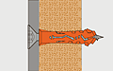
Дюбел за бетон,камък и плътна тухла BEST-K 6х30 | 100 | 2.30 | 2.76
Дюбел за бетон,камък и плътна тухла BEST-K 8х40 | 100 | 3.85 | 4.62
Дюбел за бетон,камък и плътна тухла BEST-K 10х50 | 50 | 6.20 | 7.44
Дюбел за бетон,камък и плътна тухла BEST-K 12х60 | 25 | 12.45 | 14.94
HUD-K |  | Цена за 100бр. | Цена за 100 бр.
 |  | 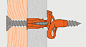 | 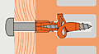
Универсален дюбел HUD-K 6х34 | 100 | 3.65 | 4.38
Универсален дюбел HUD-K 8х47 | 100 | 6.80 | 8.16
Универсален дюбел HUD-K 10х57 | 50 | 10.30 | 12.36
Универсален дюбел HUD-K 12х68 | 25 | 18.65 | 22.38
Универсален дюбел HUD-K 14х73 | 20 | 24.70 | 29.64
HUD-K-S |  | Цена за 100бр. | Цена за 100 бр.

+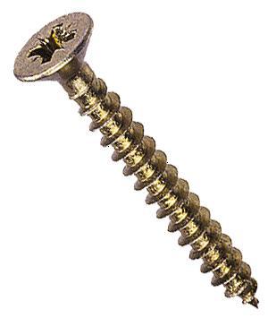
Универсален дюбел с винт HUD-K-S 6х34/4x40 | 100 | 6.60 | 7.92
Универсален дюбел с винт HUD-K-S 8х47/5x55/60 | 100 | 11.80 | 14.16
Универсален дюбел с винт HUD-K-S 10х57/6x70 | 50 | 20.50 | 24.60
KHD |  | Цена за 100бр. | Цена за 100 бр.
 |  | 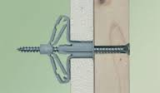 | 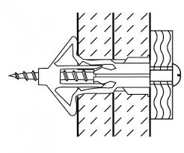
Найлонов дюбел за кухини KHD 10х50 | 25 | 16.50 | 19.80
Найлонов дюбел за кухини KHD-S 10х50/4x60 | 25 | 20.50 | 24.60
INTEGRAL |  | Цена за 100бр. | Цена за 100 бр.
 |  | 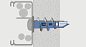 | 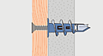
Пластмасов дюбел за гипскартон INTEGRAL 13х30 | 100 | 12.65 | 15.18
Наименование/Размер | Опаковка | Цена без ДДС | Цена с ДДС

PSD
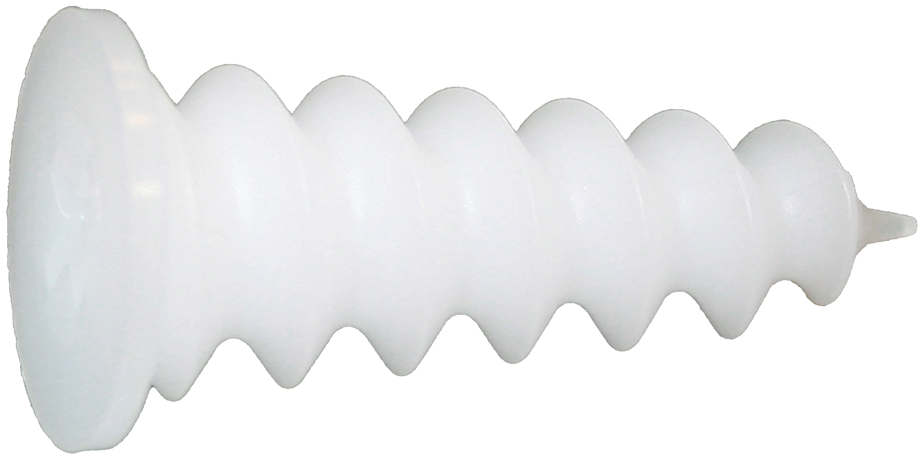 |  | 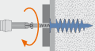 | 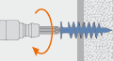
Дюбел за изолационни плоскости PSD 24х50 | 100 | 23.85 | 28.62
FIXND |  | Цена за 100бр. | Цена за 100 бр.
 |  | 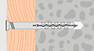 | 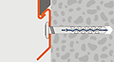
Пирон дюбел за бетон IVILFIXND 6х35 | 200 | 8.20 | 9.84
Пирон дюбел за бетон IVILFIXND 6х40 | 200 | 9.00 | 10.80
Пирон дюбел за бетон IVILFIXND 6х50 | 200 | 10.80 | 12.96
Пирон дюбел за бетон IVILFIXND 6х60 | 200 | 12.00 | 14.40
Пирон дюбел за бетон IVILFIXND 6х80 | 200 | 14.80 | 17.76
FIXND |  | Цена за 100бр. | Цена за 100 бр.
Пирон дюбел за бетон IVILFIXND 6х100 | 100 | 21.50 | 25.80
Пирон дюбел за бетон IVILFIXND 8х60 | 100 | 18.90 | 22.68
Пирон дюбел за бетон IVILFIXND 8х80 | 100 | 22.30 | 26.76
Пирон дюбел за бетон IVILFIXND 8х100 | 100 | 32.23 | 38.70
Пирон дюбел за бетон IVILFIXND 8х120 | 100 | 39.50 | 47.40
Пирон дюбел за бетон IVILFIXND 8х140 | 100 | 43.60 | 52.32
Пирон дюбел за бетон IVILFIXND 8х160 | 75 | 54.60 | 65.52
Наименование/Размер | Опаковка | Цена без ДДС | Цена с ДДС
FIX UDB | Опак. | Цена за 100бр. | Цена за 100 бр.
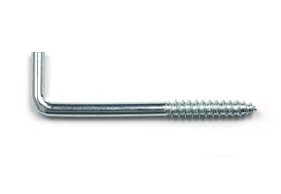 | 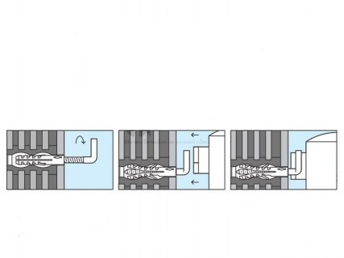
К-кт за монтаж на бойлер IVILFIX 12/8х100 | 100 | 290.00 | 348.00
К-кт за монтаж на бойлер IVILFIX 14/10х120 | 100 | 304.00 | 364.80
FIX UDM |  | Цена за 100бр. | Цена за 100 бр.
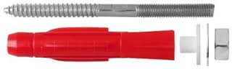 | 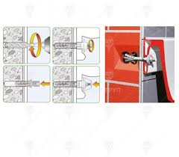
К-кт за монтаж на мивка IVILFIX 14/10х100 | 100 | 268.00 | 321.60
К-кт за монтаж на мивка IVILFIX 14/10х120 | 100 | 287.00 | 344.40
К-кт за монтаж на мивка IVILFIX 14/10х140 | 100 | 304.00 | 364.80

Ценова листа инсталационни закрепвания

Кат.№   | Изображение | Наименование/Размер | Опаковка | Цена за 100бр. без ДДС | Цена за 100бр. с ДДС
19016  19020  19025  19032 | 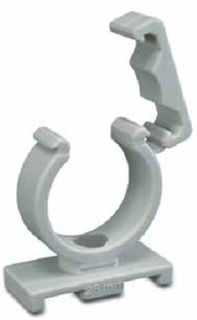 | Найлонова скоба - заключваща с отвор за дюбел М6 за РР, Stabi и Pex тръби: Φ16  Φ20  Φ25  Φ32 | 100  100  100  25 | 31.30  38.55  46.45  61.80 | 37.56  46.26  55.74  74.16
18015  18020  18025  18032 |  | Найлонова скоба - клипс с отвор за дюбел М6 за РР, Stabi и Pex тръби: Φ15-16  Φ20-22  Φ25  Φ32 | 100  100  100  25 | 26.35  34.50  42.85  57.45 | 31.62  41.40  51.42  68.94
25015 |  | Lapafix Скоба за тръби с пластмасова връзка  Φ15-25мм | 100 | 40.95 | 49.14
20102  20103  20105  20106  20107  20108  20110  20113  20114  20115  20116  20117  20122  20124  20251  20252  20253  20254 | 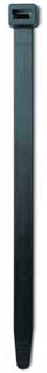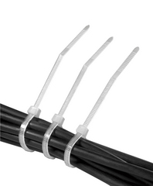 | Найлонови връзки за кабели - бели:  2,5х98мм  2,5х135мм  2,6х200мм  3,6х140мм  3,6х200мм – черни  3,6х290мм - черни  4,5x160мм  4,8х200мм - черни  4,8х250мм - черни  4,8х290мм - черни  4,8х360мм - черни  4,8х430мм  7,6х368мм  7.8x540мм  3.6х140 мм - зелени  3.6х200 мм - зелени  4.8х200 мм - зелени  4.8х290 мм - зелени | 100  100  100  100  100  100  100  100  100  100  100  100  100  100  100  100  100  100 | 1.40  2.75  3.60  3.50  5.35  7.30  6.10  6.90  8.90  9.90  12.05  15.35  23.70  41.00  3.75  5.60  7.30  10.35 | 1.68  3.30  4.32  4.20  6.42  8.76  7.32  8.28  10.68  11.88  14.46  18.42  28.44  49.20  4.50  6.72  8.76  12.42
Кат.№ | Изображение | Наименование/Размер | Опаковка | Цена за 100бр. без ДДС | Цена за 100бр. с ДДС
21166  21162 | 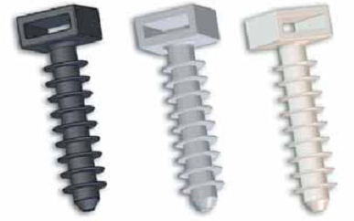 | Найлонови пирони за кабелни връзки:  8х34мм  10х37мм | 100  100 | 8.64  9.20 | 10.36  11.04
21170 |  | Bridafix Скоба с кабелна връзка:  Φ16-32мм | 100 | 43.10 | 51.72
1308  1310  1311  1312  1313  1314  1317 |  | Скоби за кабели с пирон:  5мм за 2х0,75мм²  7мм за 2х1-1,5мм²  8мм за 2х2,5мм²  9мм за 3х2,5мм²  10мм за 2х4мм²  12мм за 3х6мм²  Скоби за ТV кабел с пирон:  7мм за коаксиален кабел | 100  100  100  100  100  100  100 | 5.35  6.50  6.65  7.40  8.40  10.30  7.80 | 6.42  7.80  7.98  8.88  10.08  12.36  9.36
9006  9008  9010  9012  9014  9016 |  | Метални скоби с едностранно закрепване:  Φ16  Φ20  Φ25  Φ28  Φ32  Φ40 | 100  100  100  100  100  50 | 11.65  15.65  18.70  21.55  26.00  34.55 | 13.98  18.78  22.44  25.86  31.20  41.46
9105  9107  9109 |  | Метални скоби с двустранно закрепване:  Φ16  Φ20  Φ25 | 100  100  100 | 14.90  20.00  22.45 | 17.88  24.00  26.94
10005  10006  10008  10011 |  | Мет. скоби с винт за директен монтаж – единични Ф15  Φ18  Φ22  Φ28 | 100  100  100  100 | 36.30  37.40  39.05  41.75 | 43.56  44.88  46.86  50.10
13001  13002  13003  13004 |  | Мет. скоби с винт за директен монтаж – двойни  Ф15  Φ18  Φ22  Φ28 | 50  50  50  50 | 53.70  59.40  64.90  70.40 | 64.44  71.28  77.88  84.48
10258  10259  10260  10261  10262  10263  10264  10265  10266 |  | Усилени метални скоби за водопроводни тръби:  Φ75 (75÷80мм)  Φ90 (87÷92мм)  Φ100 (99÷105мм)  Φ110 (107÷112мм)  Φ115 (113÷118мм)  Φ125 (125÷130мм)  Φ140 (138÷142мм)  Φ160 (159÷166мм)  Φ200 (200÷212мм) | 25  25  25  25  25  25  25  25  25 | 166.65  178.20  200.90  218.35  235.95  258.50  288.75  324.50  349.25 | 199.98  213.84  241.08  262.02  283.14  310.20  346.50  389.40  419.10

Кат.№ | Изображение | Наименование/Размер | Опаковка | Цена за 100бр. без ДДС | Цена за 100бр. с ДДС
 | 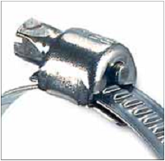 | Скоби за водни съединения:
16012 |  | 8÷12мм | 100 | 70.00 | 84.00
16016 |  | 12÷22мм | 100 | 72.50 | 87.00
16024 |  | 16÷25мм | 100 | 78.80 | 94.56
16028 |  | 20÷32мм | 100 | 85.95 | 103.14
16036 |  | 25÷40мм | 100 | 97.00 | 116.40
16045 |  | 32÷50мм | 50 | 105.85 | 127.02
16052 |  | 40÷60мм | 50 | 116.90 | 140.28
16060 |  | 50÷70мм | 50 | 136.50 | 163.80
16067 |  | 60÷80мм | 25 | 152.60 | 183.12
16082 |  | 70÷90мм | 25 | 158.90 | 190.68
16097 |  | 80÷100мм | 25 | 168.00 | 201.60
16112 |  | 90÷110мм | 25 | 207.00 | 248.40
16127 |  | 100÷120мм | 25 | 247.00 | 296.40
16142 |  | 120÷140мм | 25 | 291.00 | 349.20
16157 |  | 130÷150мм | 25 | 308.50 | 370.20
11101 |  | Перфорирана монтажна лента:  17х0,8мм; дълж. 10м | 10 | 1150.00 | 1380.00
Кат.№ | Изображение | Наименование/Размер | Опаковка | Цена за 100бр. без ДДС | Цена за 100бр. с ДДС
15302  15303  15202  15203 | 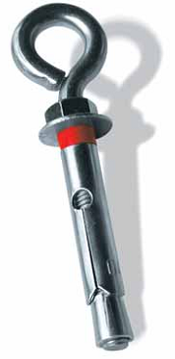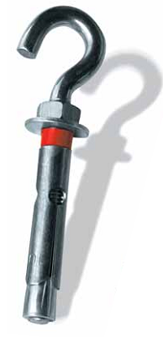 | Втулков анкер със затворена кука:  М6х45  М8х60  Втулков анкер с отворена кука:  М6х45  М8х60 | 100  100  100  100 | 59.95  104.25  59.95  104.25 | 71.94  125.10  71.94  125.10
Кат.№ | Изображение | Наименование/Размер | Опаковка | Цена за 100бр. без ДДС | Цена за 100бр. с ДДС
7051  -AL |  | Държач за алум. радиатори:  Alum 75 | 1 | 224.10 | 268.92
7096 |  | Комплект за монтаж на тоалетни:  8х40мм | 100 | 395.00 | 474.00

Цените са за 100 бр.
Фирмата си запазва правото за промени в асортимента и цените.
Кат. № | Изображение | Наименование/размер |  | Опаковка | Цена без ДДС | Цена с ДДС
129911 | 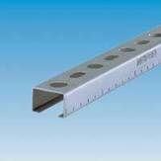 | МРС Монтажна шина 27/18 галванично поцинкована  27х18х2000 мм |  | 25 | 1070.00 | 1284.00
118590 | 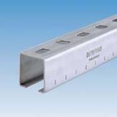 | МРС Монтажна шина 28/30 галванично поцинкована  28х30х2000 мм |  | 8 | 1895.00 | 2274.00
129917  129945 |  | МРС Монтажна шина 38/24,38/40 галванично поцинкована  38х40х2000 мм  38x40x3040 мм |  | 5  5 | 2900.00  4350.00 | 3480.00  5220.00
129790 | 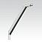 | MPC Диагонална подпора 38/40- 40/120 –  L 400мм галванично поцинкована |  | 1 | 3970.00 | 4764.00
156711  156712  156713  156714  156717  156718  156719  156720  156721  156722 | 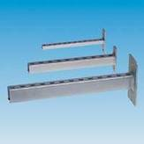 | МРС Конзола, галванично поцинкована:  27х18х300 мм  27х18х500 мм  28х30х240 мм  28х30х400 мм  38х40х320 мм  38х40х400 мм  38x40х480 мм  38x40x560 мм  38х40х640 мм  38х40х1040мм |  | 1  1  1  1  1  1  1  1  1  1 | 921.00  1511.00  1232.00  1408.00  1444.00  1650.00  1858.00  1961.00  2474.00  3209.00 | 1105.20  1813.20  1478.40  1689.60  1732.80  1980.00  2229.60  2353.20  2968.80  3850.80
114439  114503  114447  114450 | 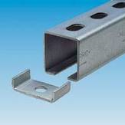 | МPC Пристягаща планка за профили 27/18 ÷ 28/30 М8  М10  МPC Пристягаща планка за профили 38/40 ÷ 38/80 М8  М10 |  | 100  100  100  100 | 54.35  55.00  76.60  77.10 | 65.22  66.00  91.92  92.52
106000  106002  106004  106006 | 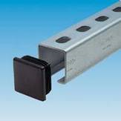 | МPC Декоративна капачка за профил 27/18  МPC Декоративна капачка за профил 28/30  МPC Декоративна капачка за профил 38/24  МPC Декоративна капачка за профил 38/40 |  | 100  100  50  25 | 36.00  42.00  43.50  54.50 | 43.20  50.40  52.20  65.40
Кат. № | Изображение | Наименование/размер |  | Опаковка | Цена без ДДС
120858  120822  120862  120826 | 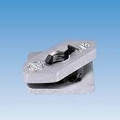 | MPC Quick Закрепващ к-кт за профили 27/18 ÷ 28/30 М8  М10  MPC Quick Закрепващ к-кт за профили 38/24 ÷ 40/120 М8  М10 |  | 100  100  100  100 | 217.00  217.80  338.00  353.20 | 260.40  261.36  405.60  423.84
120043  148761  118040  117968 | 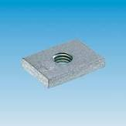 | Подвижна гайка за профили 27/18 ÷ 28/30  21,5х14х5мм М8  Подвижна гайка за профили 38/40 ÷ 40/60  /малка/ 30х11,5х6мм М8  33х23х6мм М8  33х23х6мм М10 |  | 100  100  100  100 | 36.20  60.75  72.45  72.45 | 43.44  72.90  86.94  86.94
156791  156796  156799 | 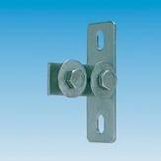 | CW Присъединителна планка за 27/18-28/30  LW Присъединителна планка за 27/18-28/30  CW Присъединителна планка за 38/24-38/40 |  | 25  25  25 | 598.00  598.00  626.00 | 717.60  717.60  751.20
156818  156809  129660 | 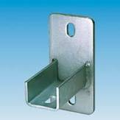  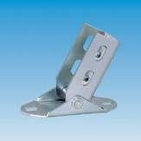 | LW Пета за шини 27/18 ÷ 28/30  LW Пета за шини 38/40 ÷ 40/60  VARIO Подвижна пета за шини 38/40÷48/80 |  | 1  1  1 | 926.00  1397.00  3850.00 | 1111.20  1676.40  4620.00
118753  118797 | 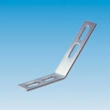  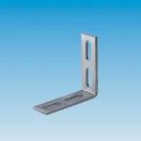 | Присъдинителен ъгъл 45° за профили 27/18 и 28/30  Присъдинителен ъгъл 90° за профили 27/18 и 28/30 |  | 50  50 | 260.00  245.00 | 312.00  294.00
118769  118808  147764 | 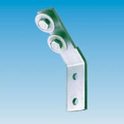  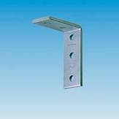  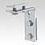 | Присъединителен ъгъл 45° с болтове к-кт за профили 38/24 ÷ 40/120  Присъдинителен ъгъл 90° за профили 38/24 ÷ 40/120  Присъдинителен ъгъл 90° с болтове к-кт за профили 38/24 ÷ 40/120 |  | 25  25  25 | 569.00  366.00  1020.00 | 682.80  439.20  1224.00
139746 | 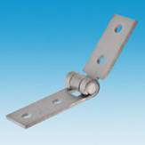 | VARIO Подвижна присъединителна планка за  28/30 и 38/40 |  | 1 | 1330.00 | 1596.00
Кат. № | Изображение | Наименование/размер |  | Опаковка | Цена без ДДС
127840  130297 |  | Ъглова планка за профили 38/40 ÷ 40/120  Т-образна планка за про фили 38/40 ÷ 40/120 |  | 10  10 | 494.40  800.00 | 593.28  960.00
123068  123060  123048 |  | Страничен ъгъл 90° за профил 38/40 –десен  Страничен ъгъл 90° за профил 38/40 –ляв  Страничен ъгъл 90° за профил 38/40 –двустранен |  | 10  10  10 | 706.00  711.00  810.00 | 847.20  853.20  972.00
118243  118246 | 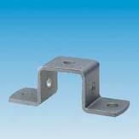 | Присъединителна П-образна планка за профили: 28/30  38/40 |  | 25  25 | 292.00  433.00 | 350.40  519.60
120060  163109  120136 | 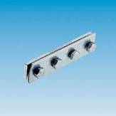  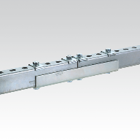 | Съединител за шини 27/18 и 28/30  Съединител за шини 38/40 ÷ 40/60  Съединител за шини 38/40 ÷ 40/120 високякостен |  | 50  50  1 | 510.00  755.00  1860.00 | 612.00  906.00  2232.00
130281  130283 | 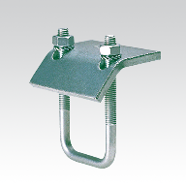 | Клема за шина 27/18 ÷ 28/30 към греда М6  Клема за шина 38/24 ÷ 28/40 към греда М8 |  | 1  1 | 247.00  420.00 | 296.40  504.00
115152  115178  115074  115092  115014 | 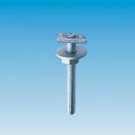 | Т- образен болт к-кт за профили 27/18  М8х30  М8х60  Т- образен болт к-кт за профили 38/24 ÷ 40/120  M8x35  М8х50  М12х35 |  | 100  100  50  50  50 | 90.00  95.00  115.00  120.00  200.00 | 108.00  114.00  138.00  144.00  240.00
112397  112459 | 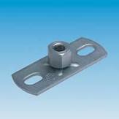 | Основа с комбинирана гайка М8/М10  80х30х3 мм  Основа с гайка М12 80х30х3мм. |  | 50  25 | 295.00  320.00 | 354.00  384.00
Кат. № | Изображение | Наименование/размер |  | Опаковка | Цена без ДДС | Цена с ДДС
120137  120141 | 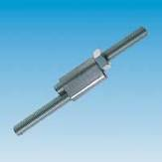 | Паралелен съединител:  М8  М10 |  | 100  50 | 110.00  140.00 | 132.00  168.00
113441  113444 | 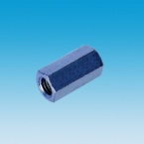  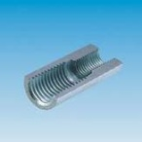 | Редуциращ конектор:  шестостен 13мм М6/М8  М8/М10 |  | 100  50 | 156.20  197.40 | 187.44  236.88
113248  113259  113175  113196 | 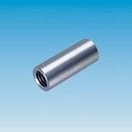 | Удължена гайка – кръгла  М6х30  М8х30  М10х30  М12х30 |  | 100  100  100  100 | 34.50  41.80  50.00  72.40 | 41.40  50.16  60.00  86.88
126504  126462  126470  126466  126494  126496  126508  126472  126512  126518  126520  126490  126498 | 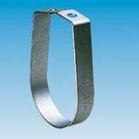 | Спринклерна скоба без гайка: |  | 100  100  100  100  100  50  50  50  50  25  25  25  25 | 155.00  165.00  175.00  190.00  200.00  270.00  285.00  360.00  365.00  420.00  548.00  1115.00  1150.00 | 186.00  198.00  210.00  228.00  240.00  324.00  342.00  432.00  438.00  504.00  657.60  1338.00  1380.00
 |  | 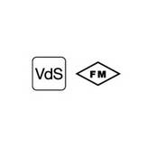 | 3/4" цола  1" цола  1 1/4" цола  1 1/2" цола  2" цола  2 1/2" цола  3" цола  108 мм  4” цола  5” цола  6” цола  168.3 мм  219.1 мм | 100  100  100  100  100  50  50  50  50  25  25  25  25
130203  130200 | 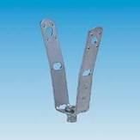 | Окачвач към трапецовидна ламарина: |  | 100  100 | 323.00  343.00 | 387.60  411.60
130203  130200 |  | 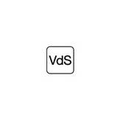 | с гайка М8  с гайка М10 | 100  100 | 323.00  343.00 | 387.60  411.60
Кат. № | Изображение | Наименование/размер |  | Опаковка | Цена без ДДС | Цена с ДДС
130260  130252  130258 | 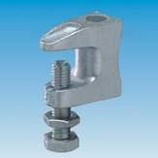 | Скоба към стоманена греда: |  | 10  10  10 | 340.00  371.00  626.00 | 408.00  445.20  751.20
130260  130252  130258 |  |  | с вътрешна М8 резба  с вътрешна М10 резба  с вътрешна М12  резба | 10  10  10 | 340.00  371.00  626.00 | 408.00  445.20  751.20
114801 | 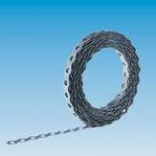 | Перфорирана монтажна лента 17х1.2-10м |  | 20 | 1390.00 | 1668.00
114801 |  | 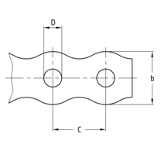 | ● ширина 17мм;  ● ø отвор 6,5мм;  ● разстояние м/у отвори 20мм | 20 | 1390.00 | 1668.00
123137  107886  107890 | 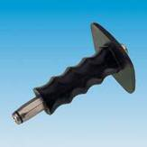  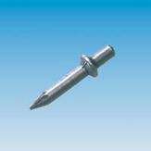 | Инстpумент за монтаж на пирони  Пирон за закрепване на скоби/лента:  2мм/14мм  6мм/18мм |  | 1  200  200 | 55.60  за 1 бр.  17.90  22.50 | 66.72  21.48  27.00
116579 | 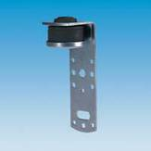 | Duct fixing angle – Правоъгълен окачвач за въздуховоди с антивибрационен тампон 16dB тип Г |  | 50 | 270.00 | 324.00
116543 | 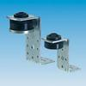 | Duct fixing angle – Правоъгълен окачвач за въздуховоди с антивибрационен тампон 16dB тип Z |  | 50 | 250.00 | 300.00
116516 | 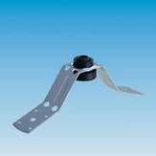 | Duct fixing bracket - Окачвач кръгли въздуховоди с антивибрационен тампон 16dB |  | 50 | 340.00 | 408.00
116570 | 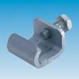 | Duct joint clamp - Свързваща скоба поцинкована 30х3;М8х20 |  | 50 | 75.60 | 90.72
Кат. № | Изображение | Наименование/размер |  | Опаковка | Цена без ДДС | Цена с ДДС
120181  120184 | 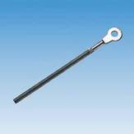 | Болт с ухо с лява резба М8х115  Болт с ухо с дясна резба М8х115 |  | 100  100 | 235.00  235.00 | 282.00  282.00
125025  125007 | 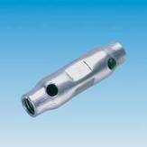 | Съединителна муфа с лява/дясна резба  М8х50  М10х60 |  | 100  50 | 370.75  458.00 | 444.90  549.60
120223 | 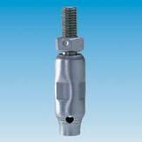 | Шарнирна връзка – удължена,  хоризонт. 360°, верт. 12°, дължина на резбата 14мм, М8 |  | 50 | 196.00 | 235.20
117338 | 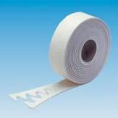 | Санитарна уплътнителна лента – ролка 4.5м  /използваема дължина на лентата 9м/ |  | 6 | 1850.00 | 2220.00
113700 | 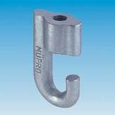 | Усилена кука с М8 резба  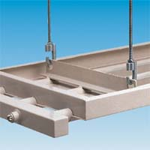 |  | 100 | 394.50 | 473.40
107083  107087 | 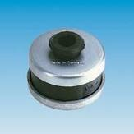 | Антивирационен тампон за М8/М10,  43х11 мм, поцинкован  Гумена шайба за тампон 24х8.5мм |  | 50  100 | 313.50  47.00 | 376.20  56.40
120243 | 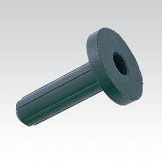 | Шумоизолационен дюбел с яка:  12мм |  | 100 | 340.20 | 408.24
107067 | 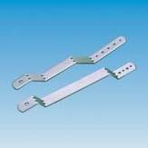 | Анкер. планка за покрив – соларни системи:  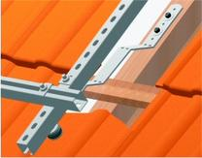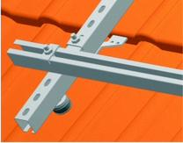 |  | 20 | 2100.00 | 2520.00
107070 | 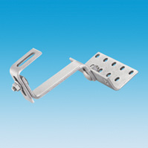 | Анкерираща планка А2 за покрив – регулируема, за панели |  | 25 | 4950.00 | 5940.00
Кат. № | Изображение | Наименование/размер |  | Опаковка | Цена без ДДС | Цена с ДДС
132122  132123  132124  132125  132126  132127  132128  132130  132132  132134  132135  132136  132138  132139  132140  132141  132143  907046 |  | EURO QUICK Скоба за тръба с гума:  поцинкована, 18х0,88мм, М8, 1/4" цола  поцинкована, 18х0,88мм, М8, 3/8" цола  поцинкована, 18х0,88мм, М8, 1/2" цола  поцинкована, 18х0,88мм, М8, 3/4" цола  поцинкована, 18х1,0мм, М8, 1" цола  поцинкована, 18х1,0мм, М8, 1 1/4" цола  поцинкована, 18х1,0мм, М8, 1 1/2" цола  поцинкована, 18х1,0мм, М8, 2" цола  поцинкована, 20х1,5мм, М8/М10, 2 1/2"цола  поцинкована, 20х1,5мм, М8/М10, 3"цола  поцинкована, 20х1,5мм, М8/М10, 102 мм  поцинкована, 20х2,0мм, М8/М10, 4" цола  поцинкована, 20х2,0мм, М8/М10, 125 мм  поцинкована, 25х2,0мм, М8/М10, 133 мм  поцинкована, 25х2,0мм, М8/М10, 5 цола  поцинкована, 25х2,5мм, М8/М10, 160 мм  поцинкована, 25х2,5мм, М8/М10, 193-203 мм  поцинкована, 25х2,5мм, М8/М10, 249-253 мм  Заб:До изчерпване на наличностите! |  | 100  100  100  100  100  50  50  50  50  50  50  50  50  50  50  50  50  20 | 78.60  82.80  92.00  99.00  112.00  130.50  144.00  166.00  211.50  238.00  269.00  316.00  369.00  387.00  549.00  621.00  799.00  1008.00 | 94.32  99.36  110.40  118.80  134.40  156.60  172.80  199.20  253.80  285.60  322.80  379.20  442.80  464.40  658.80  745.20  958.80  1209.60
113320  113323  113326  113329  124881  124884  124887  124929  124932  124935  124938 | 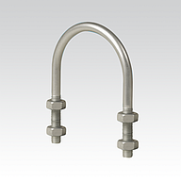 | U – болт DIN 3570 A:  U-болт поцинкован, М8х28х58мм, 3/4" цола  U-болт поцинкован, М8х35х68мм, 1" цола  U-болт поцинкован, М8х43х81мм, 1 1/4" цола  U-болт поцинкован, М8х49х90мм, 1 1/2" цола  U-болт поцинкован, М10х61х110мм, 2" цола  U-болт поц., М10х77х138мм, 2 1/2"цола  U-болт поцинкован, М10х89х143мм, 3"цола  U-болт поцинкован, М12х115х175мм, 4" цола  U-болт поцинкован, М12х133х183мм, 133 мм  U-болт поцинкован, М12х140х191мм, 5 цола  U-болт поцинкован, М12х159х208мм, 160 мм |  | 10  10  10  10  10  10  10  10  10  10  10 | 86.40  100.50  104.00  136.00  227.00  280.00  319.00  740.00  849.00  895.00  995.25 | 103.68  120.60  124.80  163.20  272.40  336.00  382.80  888.00  1018.80  1074.00  1194.30
Кат. № | Изображение | Наименование/размер |  | Опаковка | Цена без ДДС | Цена с ДДС
113681 | 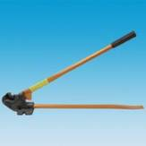 | Ножица за шпилки М8 с якост 4.8 и 5.6 |  | 1 | 595.00  за 1 бр. | 714.00
130206 | 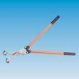 | Ножица за трапецовидна ламарина 78-10 |  | 1 | 453.60  за 1 бр. | 544.32
147417  147411  147413  147412  147414  147415  147416  147418  147419  147420  147421 |  | Спринклерни скоби с гайка MMS, FM/UL:  поцинкована, 20мм, М10, 3/4" цола  поцинкована, 25мм, М10, 1" цола  поцинкована, 32мм, М10, 1 1/4" цола  поцинкована, 40мм, М10, 1 1/2" цола  поцинкована, 50мм, М10, 2" цола  поцинкована, 65мм, М10, 2 1/2"цола  поцинкована, 80мм, М10, 3"цола  поцинкована, 100мм, М10, 4" цола  поцинкована, 125мм, М12, 5" цола  поцинкована, 150мм, М12, 6" цола  поцинкована, 200мм, М12, 8" цола |  | 300  250  200  200  150  150  100  100  50  50  30 | 107.00  108.00  113.00  119.50  124.80  179.00  216.00  259.00  464.00  502.00  589.00 | 128.40  129.60  135.60  143.40  149.76  214.80  259.20  310.80  556.80  602.40  706.80
710.006  710.010  710.011  710.007  710.008 | 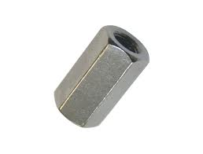 | Удължена гайка – шестограм DIN 6334  М6х30  М8х30  М10х30  М12х30  М16х30 |  | 100  100  100  100  100 | 26.50  37.80  49.10  51.90  84.35 | 31.80  45.36  58.92  62.28  101.22
210.136  139293  139294 |  | Винтов анкер с вътрешна резба: TSM6x35M8/M10*  7.5х60/М8  10х85/М10   |  | 50  50  50 | 90.92  145.10  299.20 | 109.10  174.12  359.04
113109 | 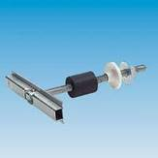 | Дюбел за монтаж на мивки в гипскартон:  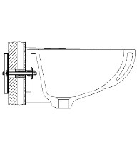  10х180 |  | 50 | 810.00 | 972.00
113118  113115 | 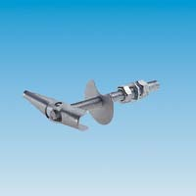 | Дюбел за кухи пространства М8/70 М8  Дюбел за кухи пространства М8/100 М8 |  | 100  100 | 183.00  208.00 | 219.60  249.60
119694 | 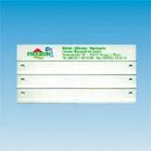 | Подложка пластмасова бяла за надписване |  | 50 | 108.00 | 129.60
112618 | 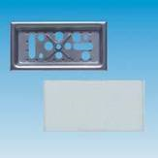 | Подложка с капаче М8 за надписване |  | 50 | 245.00 | 294.00
130380 | 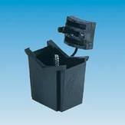 | Универсален носач за подложки |  | 50 | 210.00 | 252.00

